BAŞKENT ÜNİVERSİTESİ

Mühendislik Fakültesi – Elektrik – Elektronik Mühendisliği Bölümü

EEM 312 – Sayısal Elektronik

Yazılım Laboratuarı

Rapor

Deney No : Y3
İsim : A. Barış Zorcan
Numara : 20294464
Deney Grubu : 2
Deney Adı : CMOS Tersleyici karekteristiği
Tarih : 14.04.2005

1.

(a)

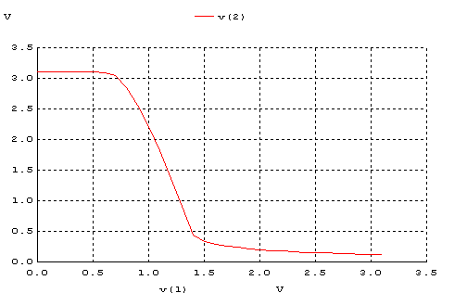

(b)

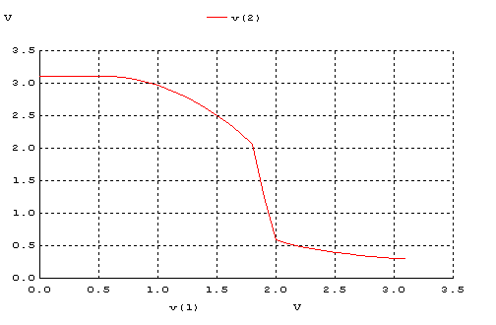

(c)

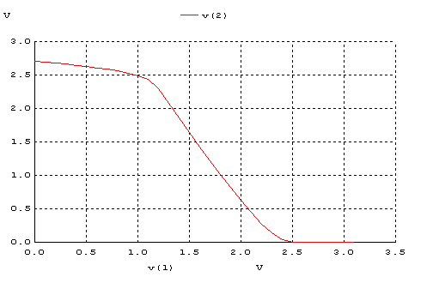

(d)

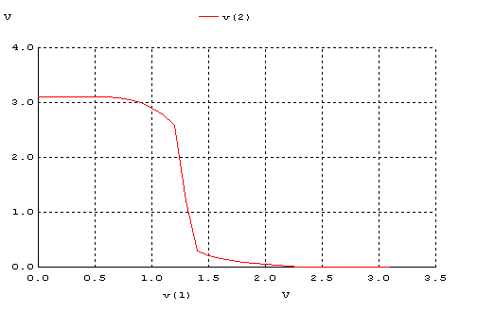
 | VOH | VOL | VIH | VIL | VM | NMH | NML
( a ) | 3,1 | 0,1 | 1,4 | 0,8 | 1,25 | 1,7 | 0,7
( b ) | 3,1 | 0,3 | 2 | 1,6 | 1,85 | 1,1 | 1,3
( c ) | 2,7 | 0 | 2,2 | 1,1 | 1,5 | 0,5 | 1,1
( d ) | 3,1 | 0 | 1,4 | 1,1 | 1,3 | 1,7 | 1,1

2.

(a)

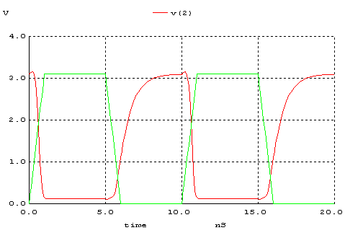
(b)

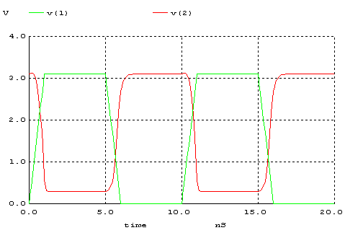

(c)

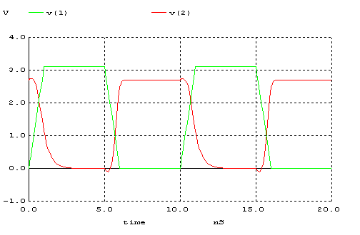
(d)

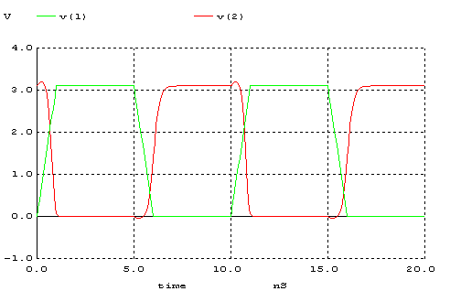

 | tr | tf | tpLH | tpHL | td
( a ) | 2 | 0,4 | 0,8 | 0,2 | 0,5
( b ) | 0,5 | 0,3 | 0,2 | 0,3 | 0,2
( c ) | 1,6 | 3 | 0,2 | 0,4 | 0,4
( d ) | 0,4 | 0,3 | 0,5 | 0,2 | 0,3

3.

a.
(b) deki devre en iyi sonuçları vermiştir.Çünkü biz tersleyici devresinde noise margin aralıklarının geniş olmasını, transient bölgenin kısa olmasını ve burada maksimum kazanç elde etmeyi ve high low kısımlarının simetrik olmasını isteriz. Bu özelliklerin en iyi şekilde görüldüğü devre (b) dedir.

b.
Şıklarda verilen devreler simetrik değildir. Verilen devrelerin simetrik olması için devrede kullanılan nmos, pmos dirençlerinin ve R dirençlerinin aynı olması gerekmektedir.

4.
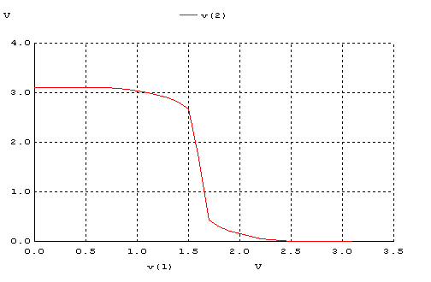

Madde 1 (d) deki devre üzerindeki pmos direncini değiştirdik. Mosfet’in W/L oranı pmos için 3 katına çıkardığımız zaman pmos’un direnci 3 kat azalmıştır. Bu sebepten dolayı VM değeri yukarıya doğru yer değiştirmiştir. Madde 1 (d) de ölçülen VM değeri 1,3 iken , buradaki VM değeri 1,6 ya çıkmıştır.

